2018年伊嘉儿数学人教版六年级测试卷（九月）
班级： 姓名： 得分：_____________
请你 —— 耐心审题、用心思考、精心作答、细心检查
时间：50分钟 满分：100分
- 填空题。（每空1分，共22分）
1. + + + =（ ）× （ 4 ）。
2. 15个是（ 6 ）；的是（ ）。（ ）的是7。是 中小
3. 边长是分米的正方形的周长是（ 1 ）分米，面积是（ ）平方分米。
4. 六（1）班有60人，女生占全班人数的，女生有（ 24 ）人，男生有（ 36 ） 人。
5. 看一本书，每天看全书的，3天看了全书的（ ），还剩（ ）。
6. 米德和阿派在教室里的位置可以用点（4，2）和点（2，7）表示，（4，2）中的4
表示第4列，则2表示（ 第2行 ），（2，7）表示阿派坐在第（ 2 ）列第（ 7 ）
行。绿色圃中小学教育网
7. 12×（＋）=2＋8=10，这是根据（ 乘法分配 ）律计算的。
- 根据算式×= 分别写出两个除法算式。（ ÷= )（ ÷ = ）
- ×（ 2 ）= 8×（ ）=×（ ）=（ ）×=10×（ ）=1

- 判断题。（每小题1分，共5分）
1. 自然数a的倒数是。 （ × ）
2. 1吨的和3吨的一样重。 （ √ ）
3. 60的相当于70的。 （ √ ）
4. 甲数的等于乙数的，所以甲数大于乙数。 （ × ）
5. 一项工程15天可以完成，那么平均每天可以完成这项工程的。 （ √ ） 育

- 选择题。（每小题2分，共10分）
- 音乐课，卡尔坐在音乐教室的第4列第2行，用数对(4，2)表示，欧拉坐在卡尔
正后方的第一个位置上，欧拉的位置用数对表示是( B )。
A、（5，2） B、（4，3） C、（3，2） D、（4，1）
- 3吨的和5吨的相比，( C )。
A、3吨的重 B、5吨的重 C、一样重 D、不确定
- 有两根一样长的铁丝，第一根剪去，第二根剪去米，剩下的部分相比，
( D )。
A、第一根剩下的长一些 B、第二根剩下的长一些
C、两根剩下的一样长 D、不确定哪根剩下的长
4. （ A ）的倒数一定大于1。
A、真分数 B、假分数 C、任何数 D、带分数
5. “小羊只数是大羊只数的”，（ B ）是单位“1”。
A、小羊的只数 B、大羊的只数 C、无法确定 D、大羊和小羊的只数和
- 计算题。（第1题10分，第2题18分，共28分）
1. 口算。
×0= 0 45×=27 9×=2 ×100=12 × =1
10－0.9= 9.1 4÷400= 0.01 －= ÷6 = ÷=1.5
2. 怎样简便就怎样计算。
（+）×60 ×113- 13×
=×60 + ×60 =×(113-13) =
=18+50 =×100 =×
=68 =40 =

17× ×÷ ×11+
=（16+1)× =÷ × =×11+×1
=16×+ 1× =1× =×（11+1）
= = =7

- 操作题（10分）
- 用数对表示图中三角形三个顶点A、B、C的位置。（3分）
A(6，7) B(4，4) C(6，4)

- 如果把三角形向下平移4格，你能画出平移后的三角形并用数对表示出三个顶
点的位置吗？（6分）
A(6，3) B(4，0) C(6，0)
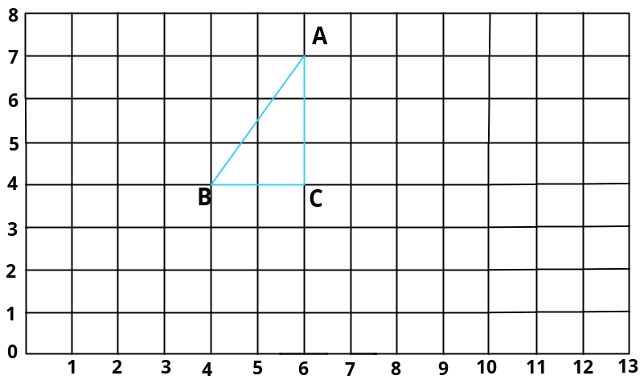
- 应用题。（25分）
- 一条公路全长1500米，修路队第一天修了全长的，还剩下多少米没有修？
1500×（1-）
=500（米）
答：还剩下500米没有修。

- 六年级二个班的同学栽树，六（1）班栽的棵数是六（2）班的，六（2）班栽了
100棵。他们一共栽树多少棵？
100×=80(棵） 100+80=180（棵）
答：他们一共栽树180棵。

- 一件西服现价480元，比原价便宜了，这套西服的原价是多少元？
480÷(1-)=600(元）
答：这套西服的原价是600元。

4. 六（1）班有女生25人，是男生的。请问全班有多少人？
男生：25÷=30（人） 全班：30+25=55（人）
答：全班有55人。

5. 一项工程，甲独做20天完成，乙独做30天完成，如果他们一起合作需要多
少天完成？
1÷（+）
=1÷
=12（天）
答：他们一起合作需要12天完成。

